Evonik bringt die Kö in die Messehallen der K 2016

Evonik bringt Trend und Style aus der Düsseldorfer Königsallee in die Messehallen der Landeshauptstadt Nordrhein-Westfalens: Auf der diesjährigen Kunststoffmesse präsentiert das Spezialchemieunternehmen Damenmode! Das Besondere daran: Die eleganten Kleidungsstücke bestehen zu 100 Prozent aus neuartigen Biopolyamid-Fasern auf Basis von VESTAMID® Terra.

Die Hightech-Textilfasern bieten beides: maximalen Tragekomfort und unübertroffene Leistung. Sie sind extrem leicht, dehnbar und atmungsaktiv. Verarbeitet zu hochwertigen Stoffen wirken sie dank dauerhaft natürlicher bakteriostatischer Eigenschaften geruchshemmend. Zudem trocknen sie schnell und sind bügelfrei. Aufgrund Ihrer Einzigartigkeit können die innovativen Hochleistungsfasern in allen Textilanwendungen verarbeitet werden, von einem italienischen Designerstoff für Abendkleider über funktionelle Sportbekleidung bis hin zu strapazierfähigen Polstermaterialien.

Hochleistungsfasern aus der Rizinuspflanze
Hergestellt werden die Fasern aus VESTAMID® Terra, einem Biopolyamid, das zu 100 Prozent aus den Samen der Rizinuspflanze gewonnen wird. Neben dem Umweltvorteil überzeugt VESTAMID® Terra vor allem durch seinen Nachhaltigkeitsansatz. Da die Rizinuspflanze auch längere Dürreperioden überstehen kann, wird sie in trockenen Gebieten angebaut, die sonst zu keiner anderen Form der Landwirtschaft bestimmt sind. Das Biopolymer aus dem Segment Resource Efficiency von Evonik hat deshalb keinen nachteiligen Einfluss auf die menschliche Nahrungskette. Anders als verschiedene andere Biopolymere, deren zugrunde liegende Naturprodukte auf landwirtschaftlichen Flächen gedeihen.

In die Produktentwicklung mündeten die Fachexpertise von Evonik im Bereich der Hochleistungskunststoffe sowie die Erfahrung in der Faserverarbeitung von Fulgar, einem italienischen Faserhersteller, der die Biopolyamid-Fasern unter dem Markennamen EVO® vermarktet.

Mit VESTAMID® Terra bietet Evonik drei Varianten von Biopolyamiden, PA 610, PA 1010 und PA 1012, die sich in ihrem Eigenschaftsprofil unterscheiden und Lücken im bisher zugänglichen Eigenschaftsspektrum von Polyamiden schließen. Sie sind langlebig, beständig und bieten anspruchsvolle Einsatzmöglichkeiten, beispielsweise in der Automobil- Sport- oder Textilindustrie. Typische Anwendungsfelder der VESTAMID® Terra Produkte sind Spritzguss, Fasern, Pulver, Extrusion und Folien.

Weitere Informationen unter www.evonik.de/vestamid-terra

Erfahren Sie mehr über den Hochleistungskunststoff VESTAMID® Terra auf unserem Stand B28 in Halle 6 bei der Kunststoffmesse vom 19. bis 26. Oktober in Düsseldorf.

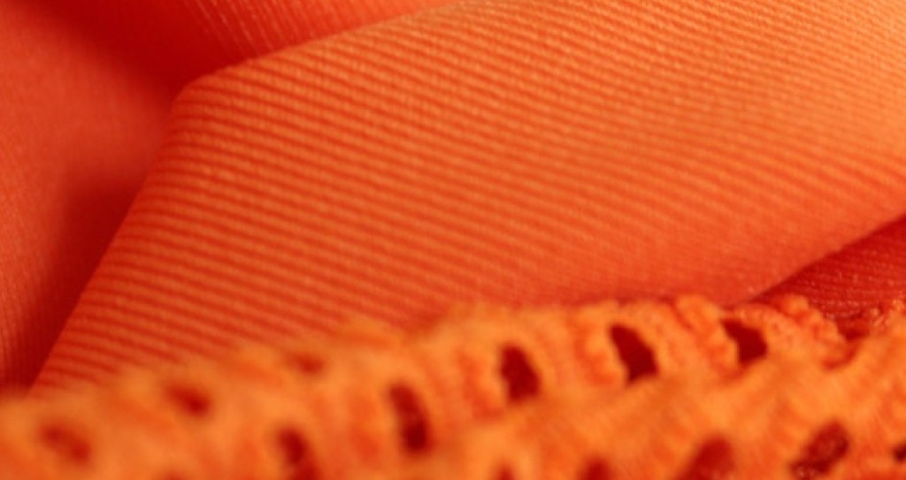

Bildunterschrift: Textilstoffe aus den Biopolyamid-Fasern EVO® auf Basis von VESTAMID® Terra (Quelle: Fulgar).

Über Evonik Resource Efficiency
Das Segment Resource Efficiency wird von der Evonik Resource Efficiency GmbH geführt und bietet Hochleistungsmaterialien für umweltfreundliche und energieeffiziente Systemlösungen für den Automobilsektor, die Farben-, Lack-, Klebstoff- und Bauindustrie und viele weitere Branchen an. Das Segment erwirtschaftete im Geschäftsjahr 2015 mit rund 8.600 Mitarbeitern einen Umsatz von ca. 4,3 Milliarden €.

Über Evonik
Evonik, der kreative Industriekonzern aus Deutschland, ist eines der weltweit führenden Unternehmen der Spezialchemie. Profitables Wachstum und eine nachhaltige Steigerung des Unternehmenswertes stehen im Mittelpunkt der Unternehmensstrategie. Die Aktivitäten des Konzerns sind auf die wichtigen Megatrends Gesundheit, Ernährung, Ressourceneffizienz sowie Globalisierung konzentriert. Evonik profitiert besonders von seiner Innovationskraft und seinen integrierten Technologieplattformen.

Evonik ist in mehr als 100 Ländern der Welt aktiv. Mehr als 33.500 Mitarbeiter erwirtschafteten im Geschäftsjahr 2015 einen Umsatz von rund 13,5 Milliarden € und ein operatives Ergebnis (bereinigtes EBITDA) von rund 2,47 Milliarden €.

Rechtlicher Hinweis
Soweit wir in dieser Pressemitteilung Prognosen oder Erwartungen äußern oder unsere Aussagen die Zukunft betreffen, können diese Prognosen oder Erwartungen der Aussagen mit bekannten oder unbekannten Risiken und Ungewissheit verbunden sein. Die tatsächlichen Ergebnisse oder Entwicklungen können je nach Veränderung der Rahmenbedingungen abweichen. Weder Evonik Industries AG noch mit ihr verbundene Unternehmen übernehmen eine Verpflichtung, in dieser Mitteilung enthaltene Prognosen, Erwartungen oder Aussagen zu aktualisieren.

